宇治市における防災対策の現状と課題等について
資料３－１

１ 宇治地域の特徴
○ 宇治市街地に宇治川が流れ、その周辺域等に洪水浸水想定区域（５ｍ以上の区域を含む。）が見られるほか、宇治川に流れ込む多くの支川があり、市街地の多くの部分において河川氾濫による被害のおそれがあると言える。また、洪水浸水想定区域でなくても、内水氾濫実績のある地区もある。
市街地周辺地域や山間部では、土砂災害（特別）警戒区域内に多くの住家がある地域も見られる。
○ 最大で震度６強が想定されている。

【六地蔵付近】
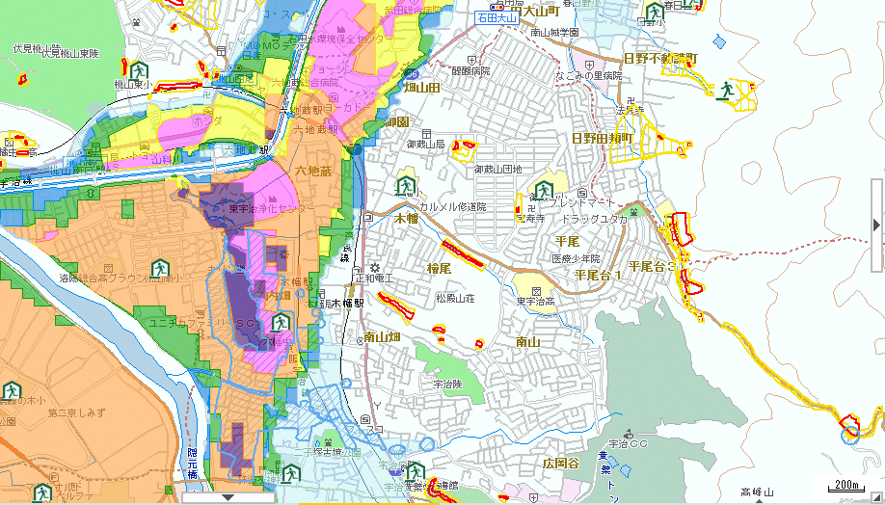
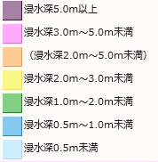

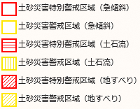

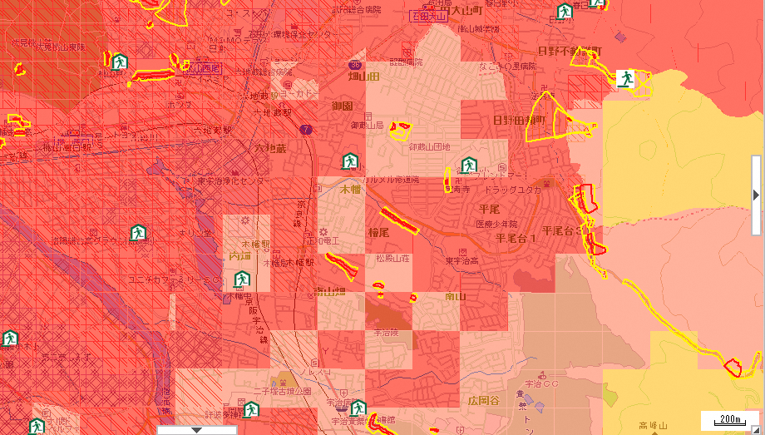

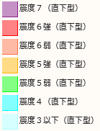

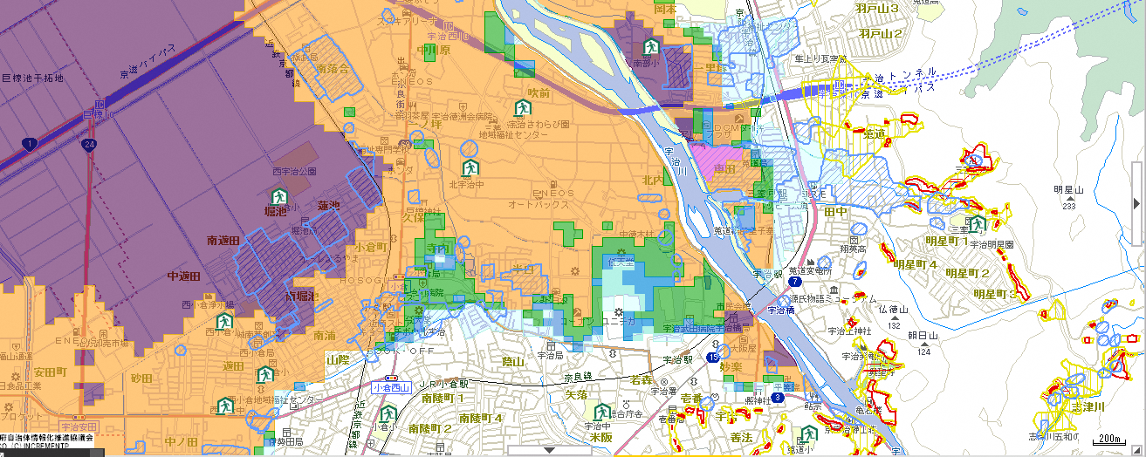
【ＪＲ宇治駅付近】

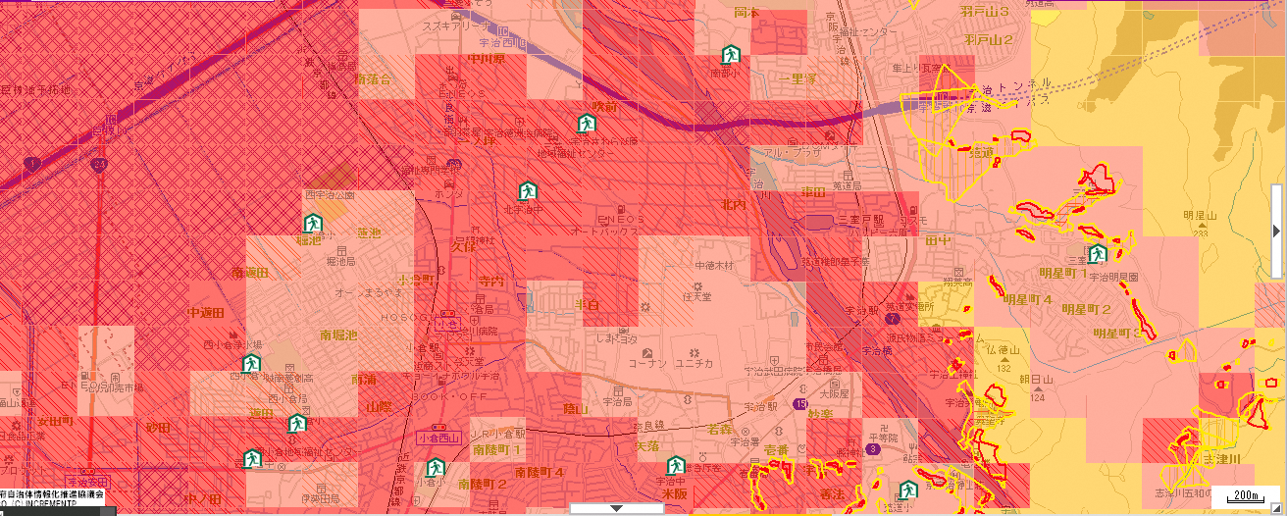

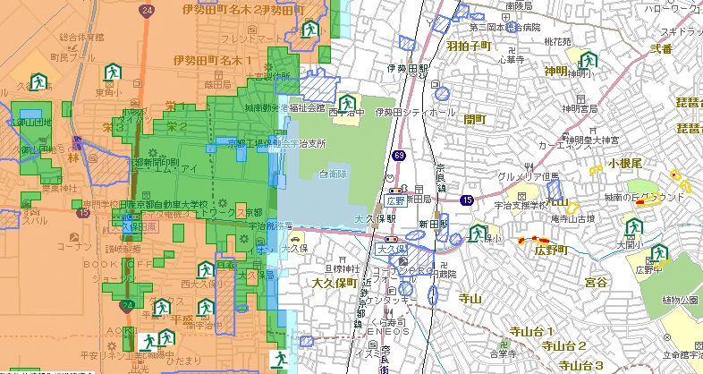
【大久保付近】

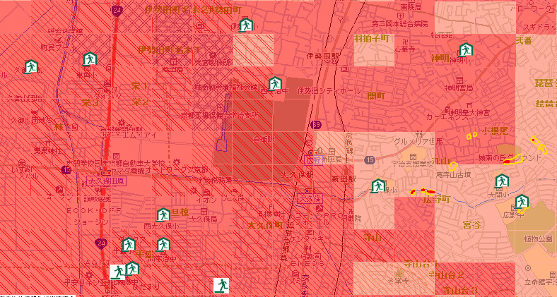

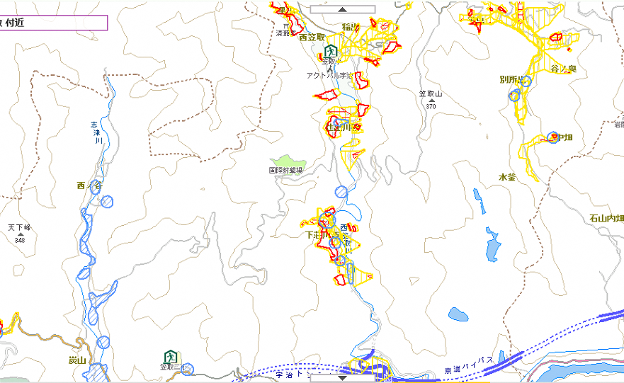
【笠取・炭山付近】

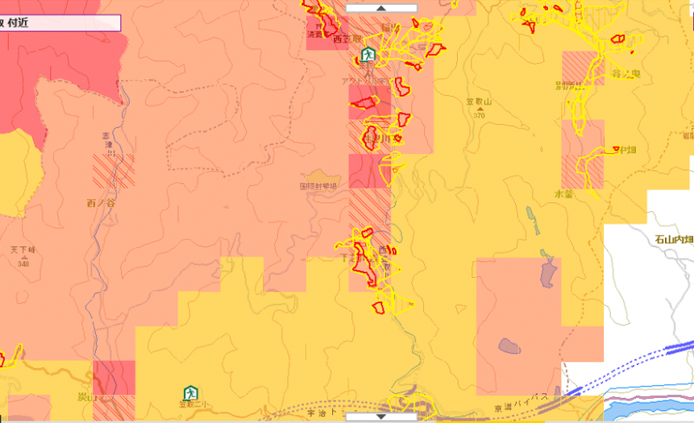

２ 過去の主な被害発生状況
平成２４年８月の京都府南部地域豪雨により大規模な水害を被り、死者２名、全壊３１棟、大規模半壊・半壊１６９棟、床上浸水７７９棟、床下浸水１，２９６棟の被害を受けた。

３ 宇治市地域における防災対策の現状
(1) 防災講演会・研修会
【平成２９年度】
名 称 | 防災講演会（災害伝承１０年プロジェクト）
主 催 | 総務省消防庁・宇治市
日 時 | 平成３０年１月２０日
講 師 | 仙台市宮城野区まちづくり推進課ふるさと支援担当 太田千尋氏
テ ー マ | 地域における防災対策
参加人数 | ６６名（自主防災リーダー、町内会役員等）

名 称 | 避難所開設訓練
主 催 | 宇治市
日 時 | 平成２９年１０月１５日
講 師 | 宇治市危機管理課
テ ー マ | 熊本地震の体験から～今、私たちにできること～
参加人数 | 約１００名（自主防災リーダー、町内会役員等）

名 称 | 防災講演会
主 催 | 宇治市
日 時 | 平成２９年７月２９日
講 師 | 京都大学防災研究所流域災害研究センター 川池健司准教授
テ ー マ | 豪雨災害の発生メカニズムと対応について
参加人数 | ７８名（自主防災リーダー、町内会役員等）

名 称 | 男女共同参画防災講演会
主 催 | 宇治市・男女共同参画支援センター
日 時 | 平成２９年７月１２日
講 師 | 熊本市男女共同参画センター はあもにい 藤井宥貴子館長
テ ー マ | 熊本地震の体験から～今、私たちにできること～
参加人数 | 約１４０名（自主防災リーダー、町内会役員、市職員等）

【平成２８年度】
名 称 | 地域防災力強化事業 自主防災組織等研修会
主 催 | 京都府（防災消防企画課）
日 時 | 平成２９年３月１１日
内 容 | ・講演（災害からの安全な京都づくり条例、マルチハザード情報提供システム）  ・体験訓練（強風、地震、避難等）
参加人数 | ６０名

名 称 | 防災研修会
主 催 | 宇治市、久御山町、宇治警察署
日 時 | 平成２８年１０月１３日
内 容 | ・講演（京都大学防災研究所 川池健司准教授）  ・実地体験（降雨時の冠水階段歩行体験など水害発生時を想定）
参加人数 | 約６０名

名 称 | 自主防災リーダーフォローアップ研修
主 催 | 宇治市
日 時 | 平成２８年９月４日
講 師 | 宇治市危機管理課・京都文教大学 澤達大准教授
テ ー マ | ・避難所開設訓練  ・講演  ・パネルディスカッション（自主防災組織の運営について）
参加人数 | 約１００名（自主防災リーダー）

名 称 | 自主防災リーダーフォローアップ研修
主 催 | 宇治市
日 時 | 平成２８年６月１１日
講 師 | 京都大学防災研究所 橋本学教授
テ ー マ | 宇治市で起こり得る地震
参加人数 | ５２名（自主防災リーダー）

(2) その他の対策
○自主防災組織育成事業補助金の交付
○自主防災リーダーの養成
○避難行動要支援者支援事業
○ハザードマップの見直し
○避難勧告等の発令に着目したタイムラインの作成
○避難誘導標識版の設置

(3) 自主防災組織による主な取組
○自主防災マニュアルの作成
○防災訓練の実施
○避難行動要支援者の個別支援体制の確立
○安全確認旗の配付
○避難誘導標識版の設置

(4) 近年の避難勧告等の発令状況
災 害 名 | 避難勧告等 | 発 令 | 解 除 | 対象世帯数 | 対象者数 | 避難世帯数 | 避難者数
平成29年  台風第21号 | 避難勧告  （一部地域） | 10/22 21:18 | 10/23 5:10 | 1,501世帯 | 2,805人 | 0世帯 | 0人
平成29年  台風第5号 | 避難勧告  （一部地域） | 8/ 7 20:27 | 8/ 8 4:50 | 1,501世帯 | 2,805人 | 3世帯 | 3人
平成28年  9月28日の大雨 | 避難勧告  （一部地域） | 9/28 18:30 | 9/29 6:40 | 1,502世帯 | 2,814人 | 1世帯 | 1人
平成28年  台風第16号 | 避難準備  （一部地域） | 9/20 12:45 | 9/20 18:00 | 1,694世帯 | 3,347人 | 0世帯 | 0人
平成27年  台風第11号 | 避難準備  （一部地域） | 7/17 22:20 | 7/18 9:05 | 1,498世帯 | 2,829人 | 0世帯 | 0人
平成26年  台風第11号 | 避難準備  （一部地域） | 8/ 9 12:30 | 8/10 18:00 | 229世帯 | 574人 | 5世帯 | 6人
平成25年  台風第18号 | 避難指示  （一部地域） | 9/16 7:50 | 9/16 11:10 | 26,737世帯 | 61,945人 | - | 508人
 | 避難勧告  （一部地域） | 9/16 1:15 | 9/16 16:00 | 229世帯 | 574人 | - | 29人
平成24年  京都府南部豪雨 | 避難勧告  （一部地域） | 8/17 21:20 | 8/18 00:00 | 120世帯 | 330人 | - | 68人
 |  | 8/14 14:10 | 8/20 17:00 | 3世帯 | 14人 | -

４ 宇治市地域の主な課題
○ 水害、土砂災害に係る防災に関する情報を市民に発信することにより、避難行動に結び付けることができないか。
【背景】 現状では、避難情報を発信しても避難行動に結びついていない。
○ 水害、地震等に関する市民全体の防災・減災意識を向上させられないか。
【背景】 洪水浸水想定区域内にある町内会等については、平時から防災対策について熱心に取り組まれている団体が多くあるが、地震のみがハザードと考えられる町内会等については、被災経験もなく防災意識の向上が必要である。

５ 今後の目標について
主な課題を踏まえ、宇治市における防災対策の目標を次のとおり設定する。
○ 市民を避難行動に結び付ける防災に関する情報の発信方法や内容を定める。
○ 市民の防災・減災意識を向上させる取組を定める。

